**User guide**

**1/ Configure server:**

Trong App.config của Cloud service:

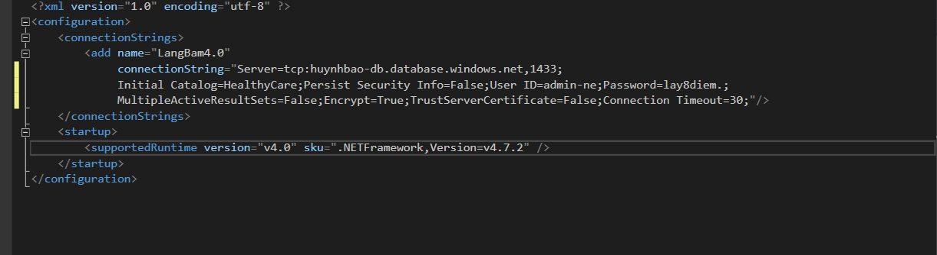

- Điều chỉnh connectionString với chuỗi kết nối tương ứng.

- Điều chỉnh Server để thay đổi đường dẫn lưu dữ liệu trên server.

- Điều chỉnh User ID , Password để kết nối vào server.

- Điều chỉnh catalog để thay đổi đường dẫn tới database .

**2/ Use the function**

**Tài khoản được dùng để test:**

**Username : a**

**Password : 1**

**2.1/ List all Doctor**

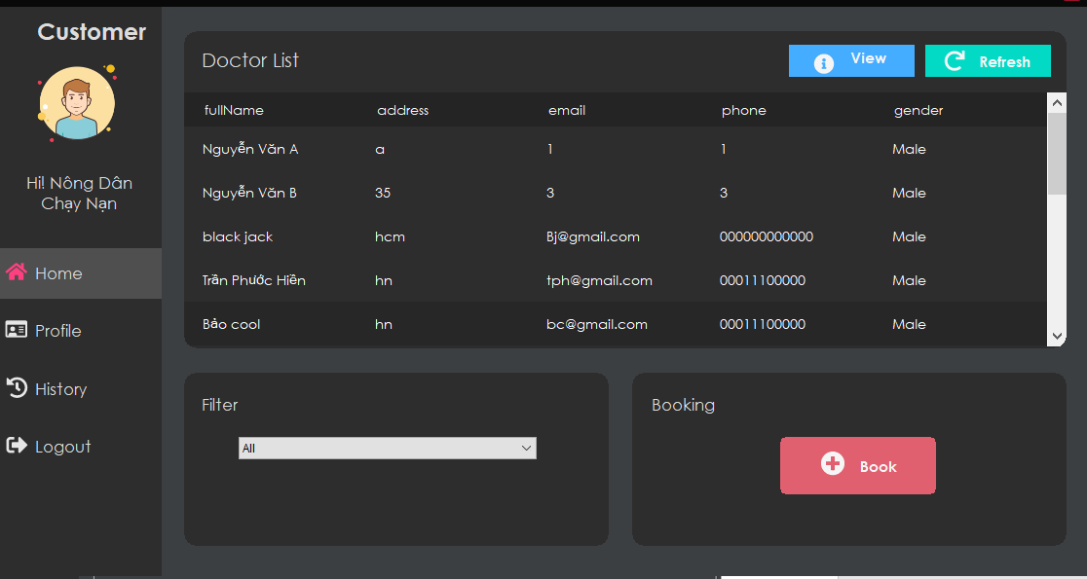

You can search the doctor major in the combox.

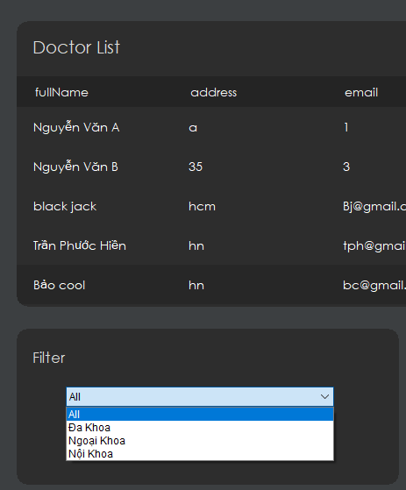

Select a Doctor and click the “View”. The window will be

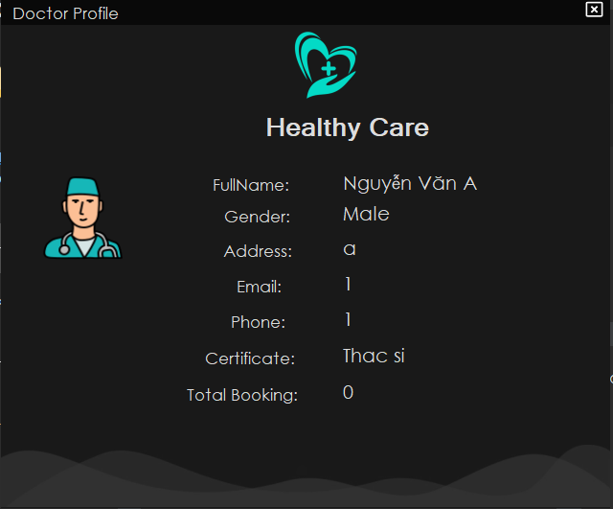

If you want to book that doctor click “Book” ,then the confirm message will pop up

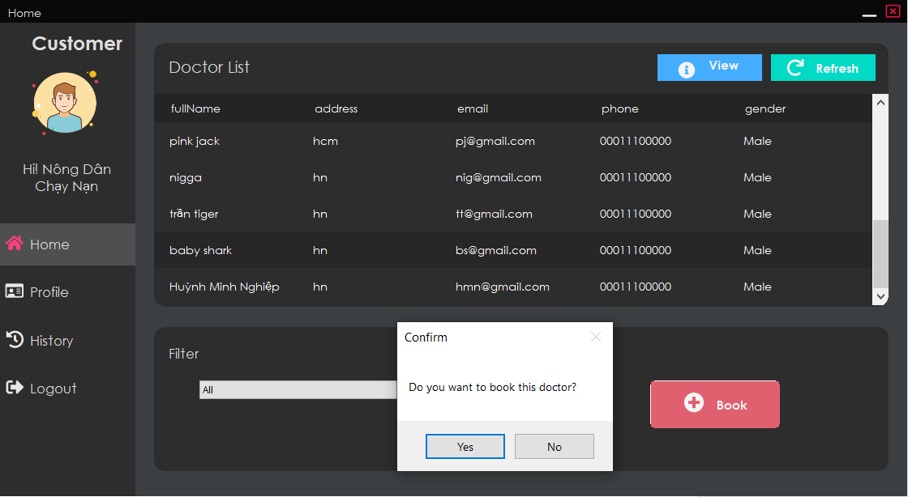

**2.2/ Cancel Booking:**

Click the History icon like image above. You can view the status of your booking . The window will be

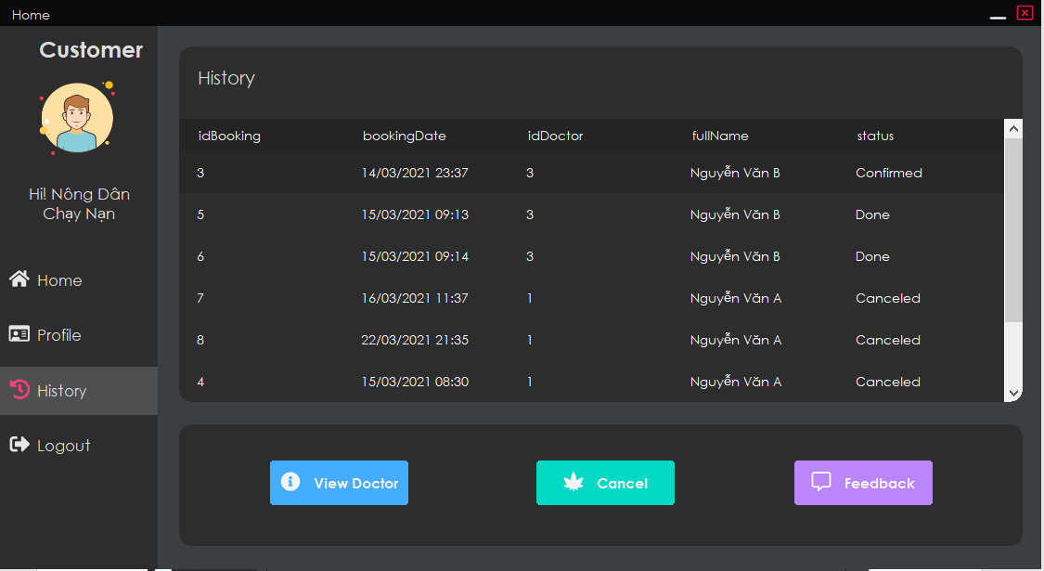

If you want to cancel that doctor have been booked click “cancel” ,then the confirm message will pop up base on the status .

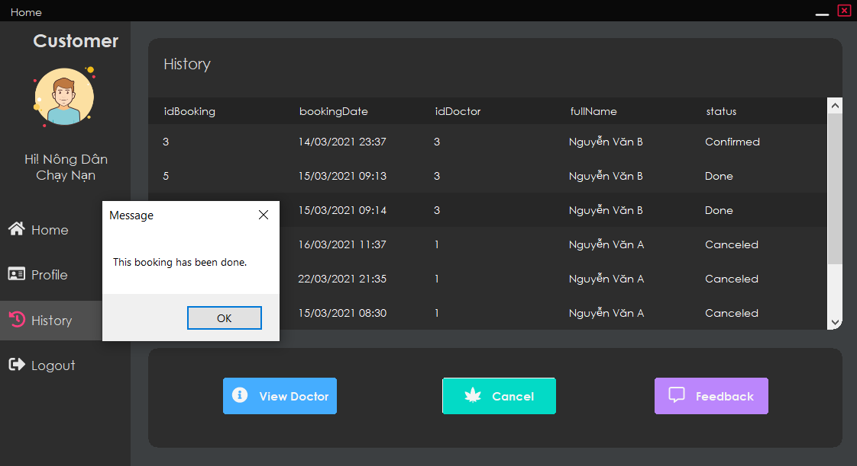

**2.3/ Profile**

Click the Profile icon like image above. You can see your own infromation. The window will be

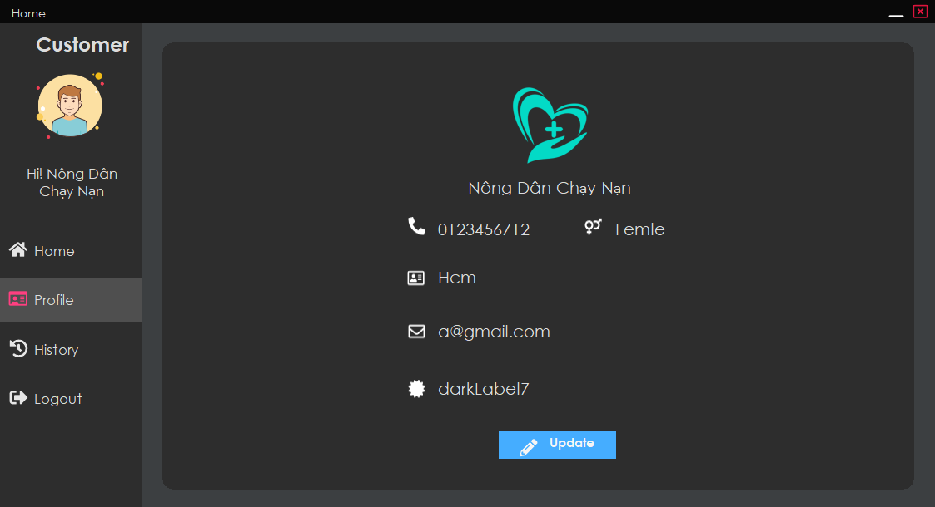

Click on update if you want to change the detail.

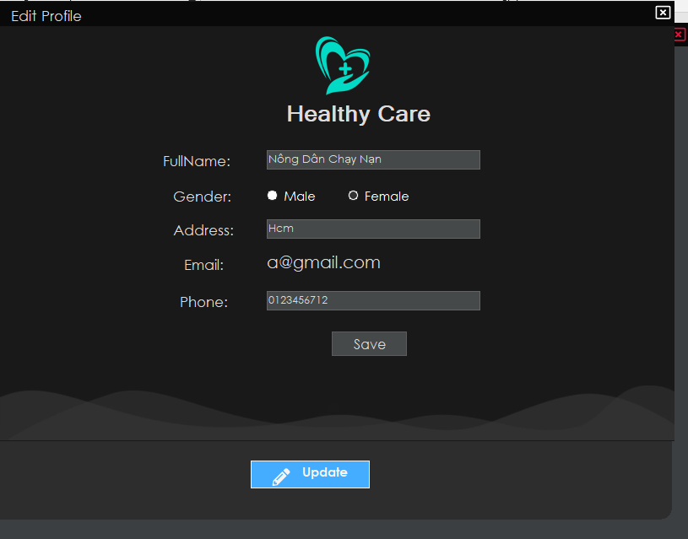

**2.4/ FeedBack**

You can create a feedback to the doctor you have booked.

